«Победа остается молодой»
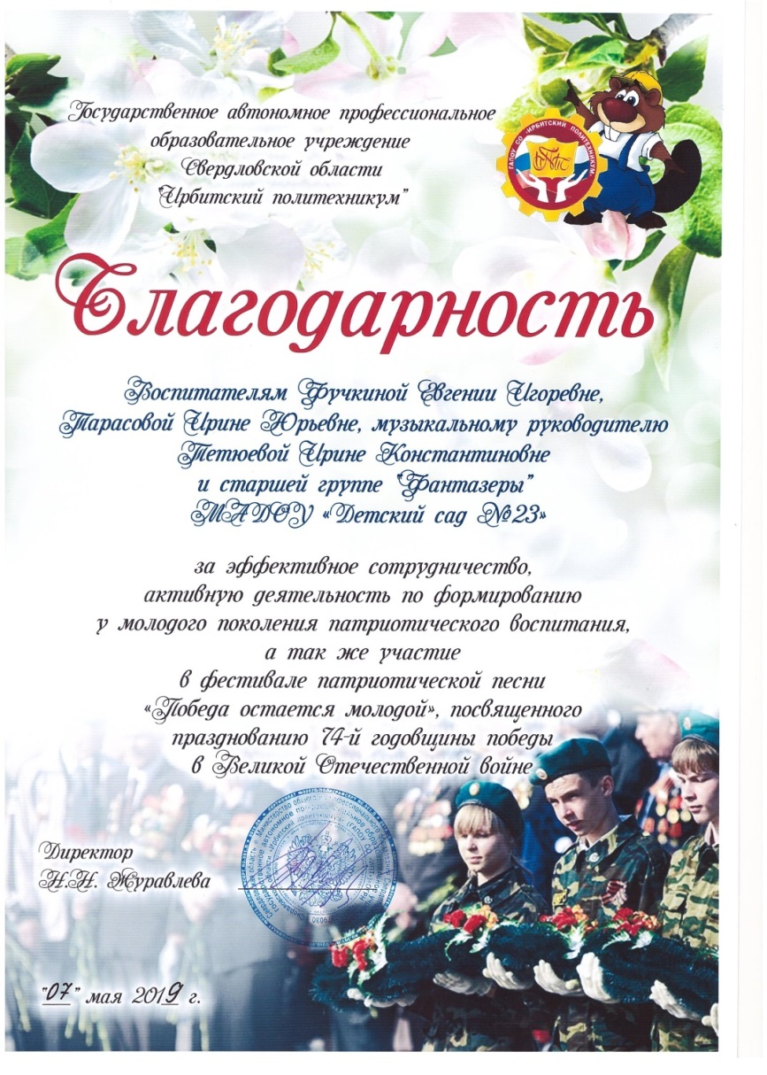
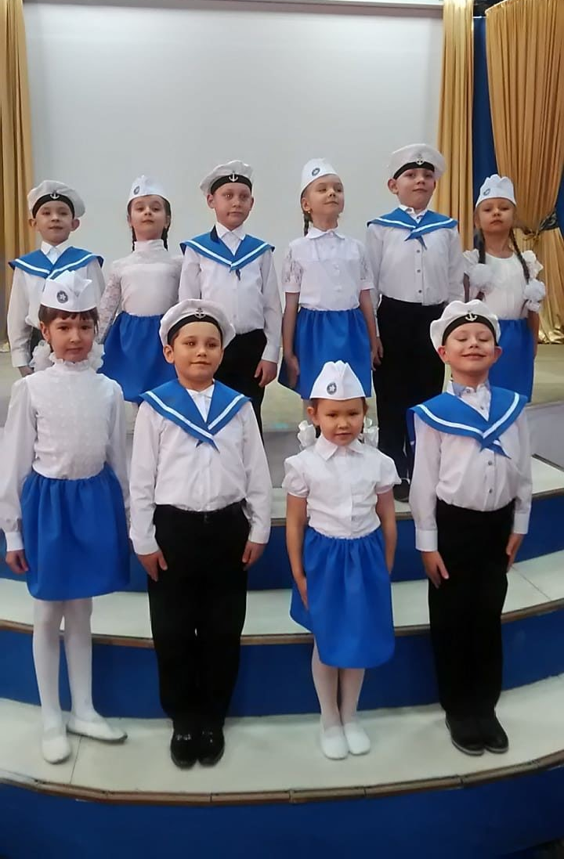
7 мая 2019 года дети старшей группы «Фантазеры» приняли участие в фестивале патриотической песни «Победа остается молодой», который прошел в Ирбитском политехникуме. Вокальный ансамбль выступил первым номером и исполнил песню «Бескозырка белая» авт. З. Александрова и И. Галкин.
Тепло и радушно встретил зал юных артистов. Аплодисменты звучали в поддержку солиста Ростислава К.

Музыкальный руководитель И.К. Тетюева

